AADE000250 发布测试

# 发布升级背景：

GP3接口为：CITICH。包括：

|  |  |  |  |  |
| --- | --- | --- | --- | --- |
| 业务名称 | 文件类型 | GP3编码 | AADE编码 | 接口编号 |
| 红利税增收（上海） | ABCSJ | PTX1 | 2900 | CITICH |
| 红利税增收（深圳） | ZSMX | PTX2 | 2910 | CITICH |
| 红利税增收（新三板） | BJZSMX | PTX4 | 2930 | CITICH |

交易数据源：

上交所：abcsjxxxxx.dbf

深交所：ZSMX.DBF

新三板：BJZSMX.DBF

# 测试步骤：

## 勾选权限

菜单：用户信息管理-角色管理

添加本次新增的股息红利导入接口

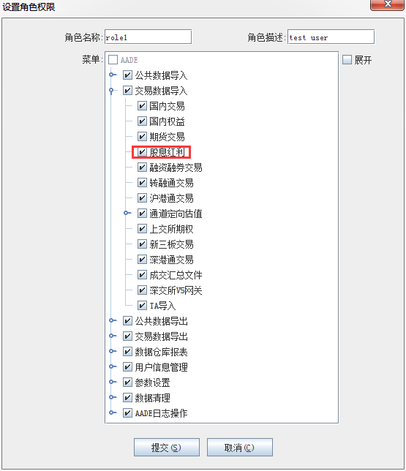

## 组合-账户关联设置

菜单：参数设置-账户-组合关联设置

添加测试组合TEST01与上述三个文件中的股东代码的关联关系，注意新三板市场要选择‘全国中小企业转让系统’。

## 组合结算时滞设置

菜单：参数设置-组合基本信息设置.

AADE需要根据属性6来判断交易的结算时滞

券商交收：T+0结算

托管行交收：T+1结算

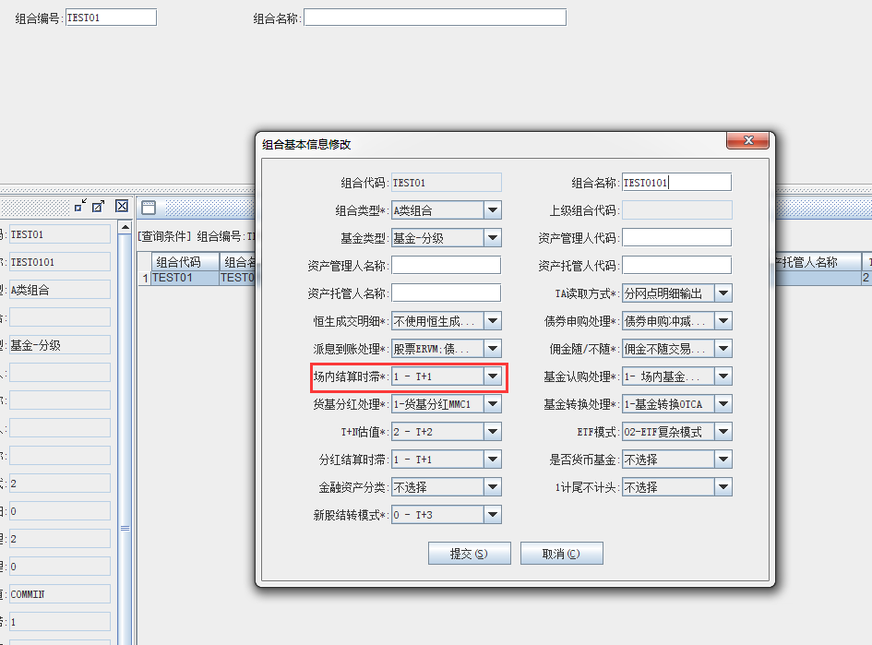

## 导入交易

### 导入交易

菜单：交易数据导入-股息红利

功能类型：上交所—A股补充数据文件

业务日期：20121205

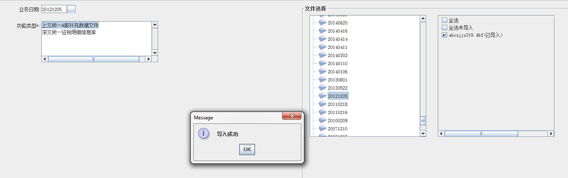

菜单：交易数据导入-股息红利

功能类型：深交所—征税明细信息库

业务日期：20140630

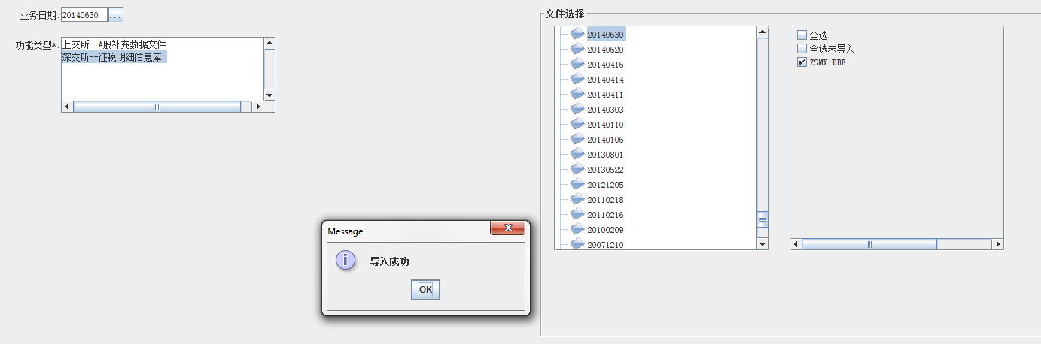

菜单：交易数据导入-新三板交易

功能类型：03-BJZSMX征税明细

业务日期：20140630

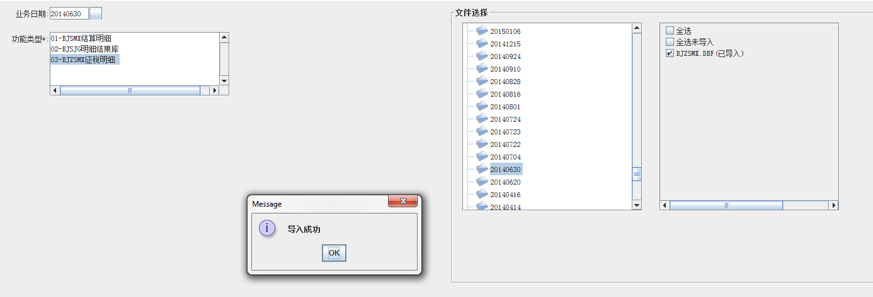

### 查看导出结果

菜单：交易数据导出-资金类交易-资金支付交易

选择组合：TEST01

业务日期：20121205

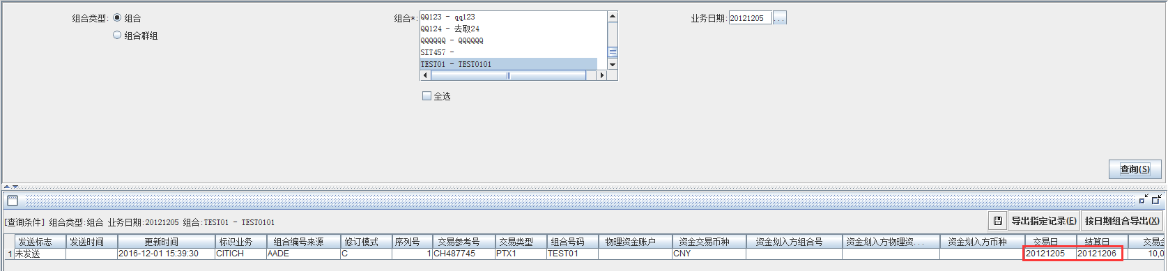

选择组合：TEST01

业务日期：20140630

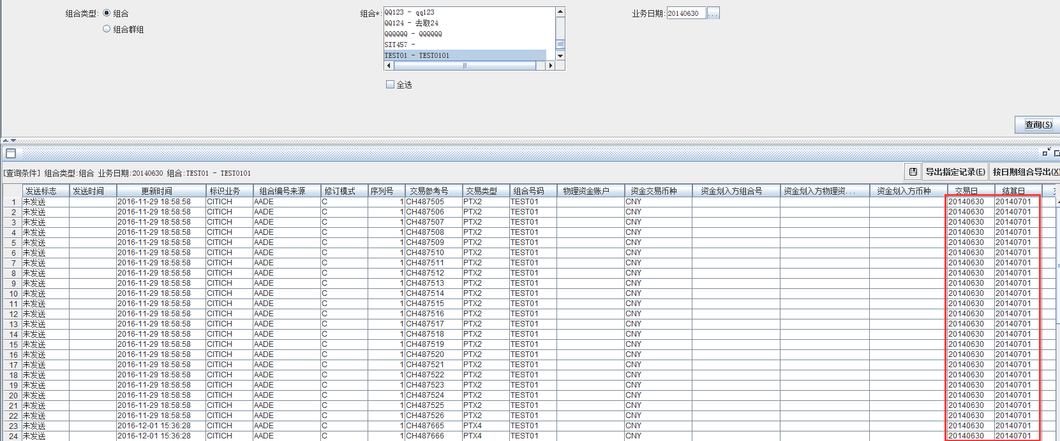

### 导入AAIA

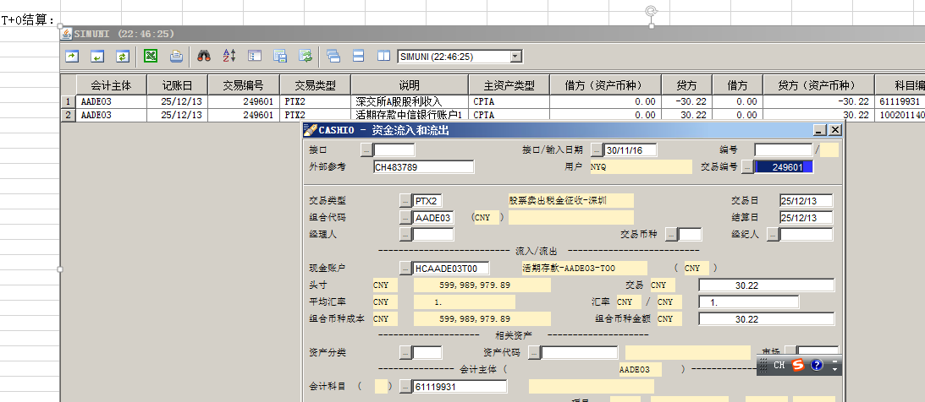

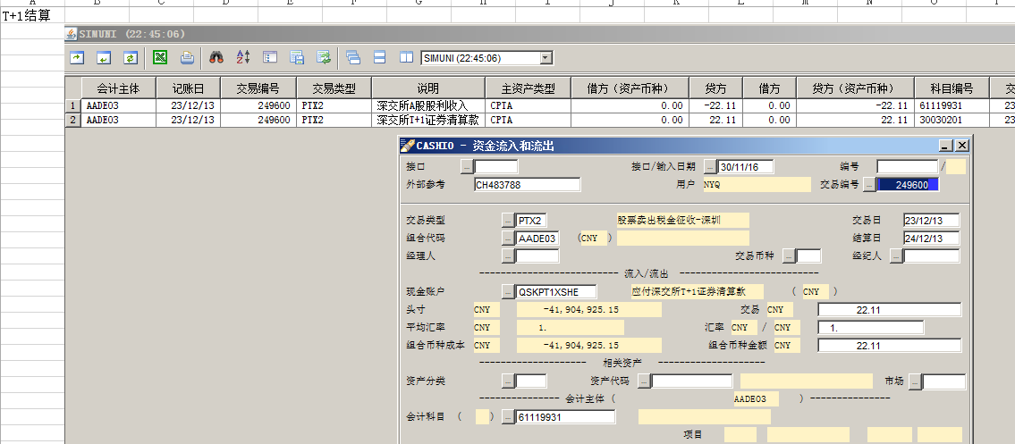

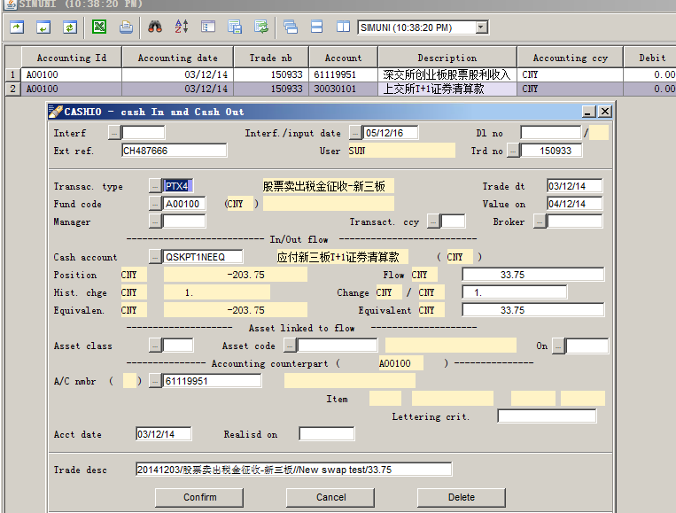

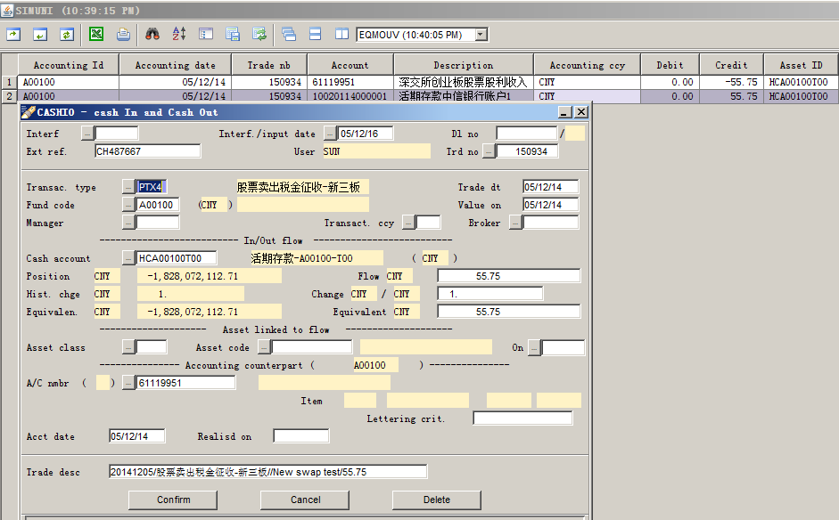

测试完成。